大连商品交易所-和讯网十大期货研发团队评选团队投稿

上升通道保持完好，连豆有待于向上突破
格林期货 刘一

近期农产品期货行情走势上下宽幅震荡，扑朔迷离。笔者就近期的连豆以及与连豆有影响的外盘原油、美元、美豆的走势做技术面的具体分析，并对后期的连豆走势做出预判。
大连大豆主力合约前一阶段在创出09年新高3882元后，跟随外盘美大豆一路震荡下挫，本月14日最低下探到3509元，原本持仓与成交已经很小的连豆近期放量增仓，峰回路转，调头向上，从连豆近期走势的日线图（图1）上可以看出，连豆A1005在本月月中下破上升趋势线后又在近期返回上升趋势线以上，若后期随着时间的推移及外盘美豆的企稳回升，震荡向上攻破下图中水平线3750并有效站稳，那么就会完全打破前期的下降趋势，根据（图2）的图表显示，3800一线是短期的阻力位，突破后连豆的上升空间就会打开。

图1
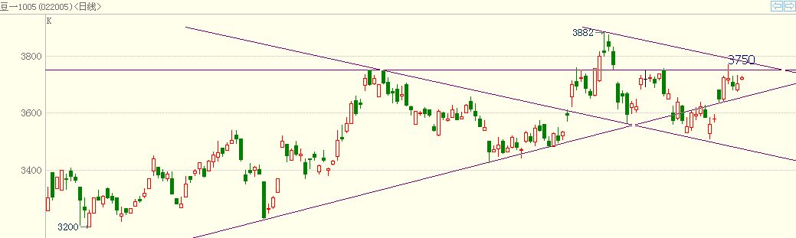

图2
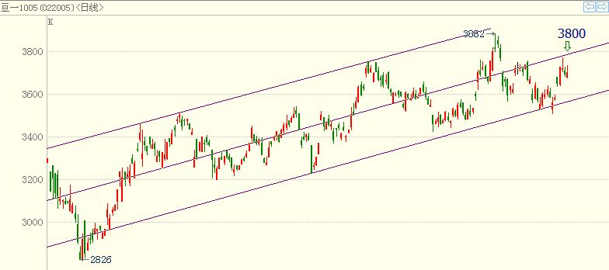

美豆连续周K线的形态角度来看，整体上呈现出一个大的头尖顶形态，从下图（图3）来看，上周的下探低点在890美分处获得有效支撑，若将该头尖顶的左肩及右肩的连线平行下移，会发现890一线在图表上看，就是强烈的支撑，若后期在震荡向上有效突破“头”与“右肩”的下降阻力连线——约为970美分左右，那么向上攻击1000美分指日可待。

图3
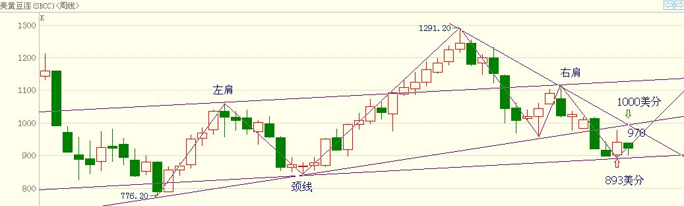

美原油的周线的图表（图4）显示近期的美原油在上升三角形的末端进行横向整理，并且在费波那奇数列中，第34周的下探回升刚好位于上升趋势线上，后期如果在美元指数继续下探的过程中，美原油有进行第二波上攻75美元的势头，并且若冲破该75美元的阻力后，将带带领大宗商品有出一波大涨的行情。

图4
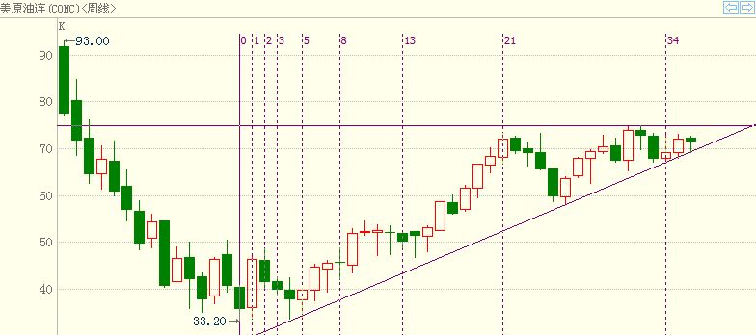

美元指数的周线图表（图5）上显示，美元已经跌破前期的下降三角形，形态保持完好，并且前一阶段在日线图表上创下了连续十连阴的行情，周线的走势截止笔者发稿之日，已经下探到76一线，若此位置的支撑不能有效成立，那么就会加速跌至71一线。

图5
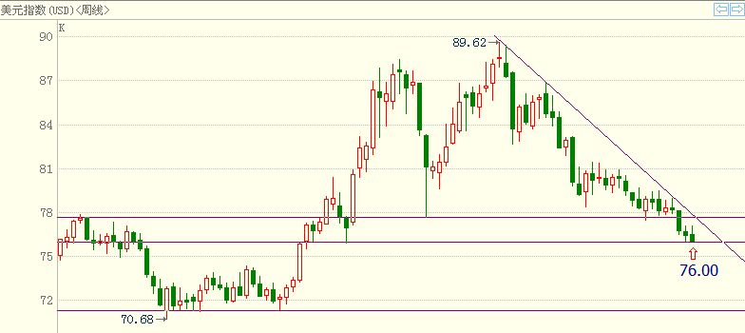

综上所述，笔者认为无论从技术分析图表上来看，还是从宏观经济基本面来看，全球经济触底反弹，后期的走势形态已经基本确立，就美国经济是否复苏一说，从美国三大股指上就能看出端倪，股市的上涨只能从另一个方面看出美元兑其他一揽子外国货币的下跌，而美元的下行足以给大宗商品有力的支撑，随着通货膨胀的日益临近，美原油及其他商品期货则会有效震荡上扬，而美国大豆的丰产所带来的利空已经在前期的下跌中给予有效消化，而且国内产区大豆的减产或能给美豆的出口看到很大的希望，而且笔者认为，美国大豆无论如何也不可能在出口的价格上输给进口国，或有可能比今年种植时的成本价格（注：09年4——5月份美豆期价约在1050上下波动）要更高一些，所以，国内大豆后期的趋势会追随美国大豆一路震荡上涨。

